ВЧИМОСЯ ЧИТАТИ
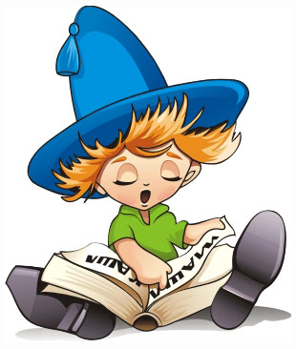
РАЗОМ З КАЗКОВИМИ ГЕРОЯМИ

Цікаві вправи зі словами

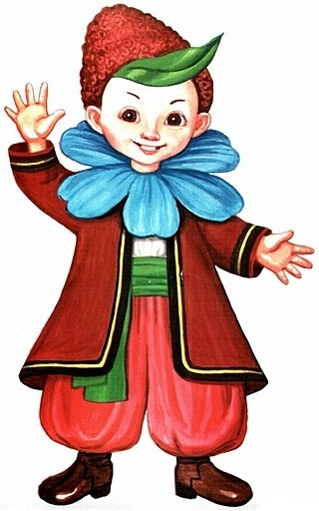
Прочитай слова якнайшвидше.
За другим разом у кожному слові швидко прочитуй тільки першу букву.

1 . Місто, ананас, ложка, екзамен, щука, експрес, небо, ялинка, трон, апельсин, йод, тарілка, електрика, город, арка, внук, кіт, астронавт, єнот.

2 . Тінь, афіша, кінь, асфальт, воля, жито, егоїст, вправа, декоративний, атака, чобіт, арфа, смажити, обличчя, барліг, апетит, черевик, ангел.

Прочитай слова якнайшвидше.
За другим разом у кожному слові швидко прочитуй тільки першу букву.
1 . Навмання, імперія, сонце, іржа, лайнер, опеньки, намисто, іволга, вечірка, палац, автор, лоскотати, область, зірка, їжак, віник, карнавал, інфекція, тварина, срібло, абетка, людина, олія.

2 . Бавовник, узлісся, рояль, іграшка, брехня, оберемок, бринза, равлик, и, бриль, ракета, ім'я, дарунок, предок, елеватор, ранець, ескіз, байрак, редька, ескалатор, лимон, и. Завірюха, адреса, балет, указка, липень, и, баран, огорожа, брунька, решето, и, звичай, аптека, батько, ручай, арена, телевізор, и, трамвай, овес, ремесло, бусол, и.
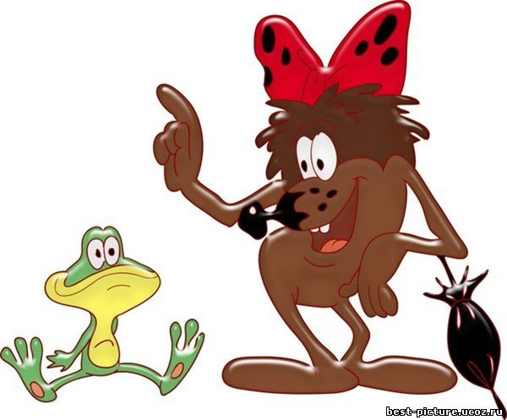
Прочитай слова якнайшвидше.
За другим разом у кожному слові швидко прочитуй тільки першу букву.

1 . Ягода, крапля, елеватор, намисто, агроном, стежка, інструмент, наперсток, небосхил, яхта, танець, айстра, куниця, ескіз, йорж, кульбаба, обличчя, решето, індик, нарада, нарешті, ячмінь.

2 . Морозиво, іриска, цукерка, насіння, іній, завірюха, нероба, атлетика, ножиці, ніж, ярмарок, нутрія, абзац, віхола, страва, ескімо, журавлина, и, торт, тістечко, ярина.

Прочитай слова якнайшвидше.
За другим разом у кожному слові швидко прочитуй тільки другу букву.
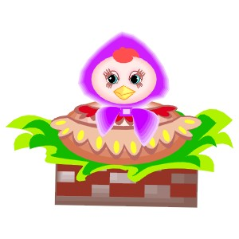
1 . Агроном, море, алея, сонце, один, ананас, сім, айстра, океан, муха, арка, ацетон, вісім, азарт, серп, крик, сни, золото, знак, мама, удар, сум, сміх, сцена, місяць.

2 . Агент, клас, сало, одяг, тьотя, ткач, томат, сніг, лялька, квас, сіно, сварка, оса, горе, тмин, сам, університет, мер, абияк, масло, струм, сом, іграшка, зозуля, емаль.

